|  |
| --- |
| Laboratorio de Computación  Salas A y B |
|  |

|  |  |
| --- | --- |
| *Profesor(a):* | Vanegas Sánchez Tonatiuh Daniel |
| *Asignatura:* | Fundamentos de Programación |
| *Grupo:* | 16 |
| *No de Práctica(s):* | 1 |
| *Integrante(s):* | Montes de Oca Vallejo Leonardo David |
|  |  |
|  |  |
|  |  |
| *No. de lista o brigada:* |  |
| *Semestre:* | 2025-1 |
| *Fecha de entrega:* | Lunes 19 de Agosto del 2024 |
| *Observaciones:* |  |
|  |  |

CALIFICACIÓN: ________________

La computación como herramienta

de trabajo del profesional de

ingeniería

Objetivo:

El alumno conocerá y utilizará herramientas de software que ofrecen las Tecnologías de

la Información y Comunicación que le permitan realizar actividades y trabajos

académicos de forma organizada y profesional a lo largo de la vida escolar, tales como

manejo de repositorios de almacenamiento y buscadores con funciones avanzadas.

Actividades:

* Crear un repositorio de almacenamiento en línea.
* Realizar búsquedas avanzadas de información especializada.

Introducción:

Por medio de herramientas tanto locales como en Internet que hagan un correcto trabajo el Ingeniero en computación debe disponer de los recursos y herramientas que le permitan el realizar sus actividades laborales de una óptima, eficiente y correcta manera.

Desarrollo:

Desarrollo:

1. Comando OR y - : imagenes natacion or futbol -tenis (or permite decidir entre varios objetos mientras que - hace que se descarten los elementos siguientes.



2. Comando “ ”: “ingeniería en computación” permite hacer una búsqueda exacta con los caracteres que uno busca precisamente”

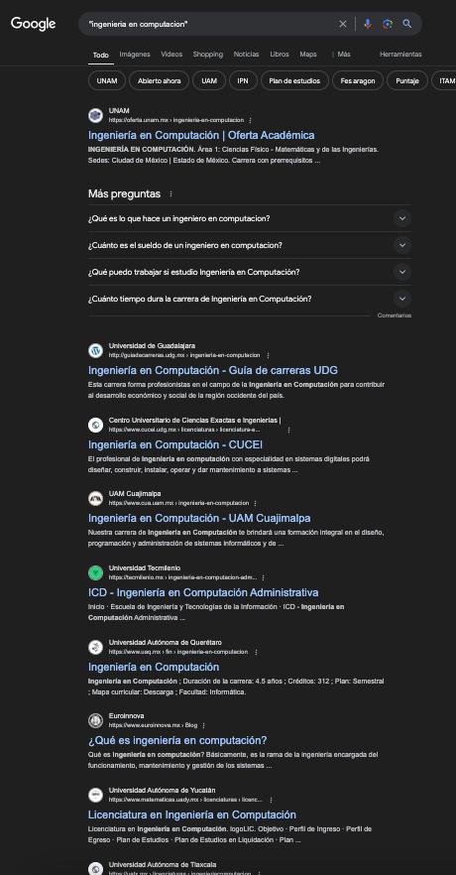

3. Comando “” y + : Si se agrega las letras en especifico seguiran apareciendo la busqueda exacta, mientras que el + permite que determinados resultados que contienen documentación sobre apuntadores.

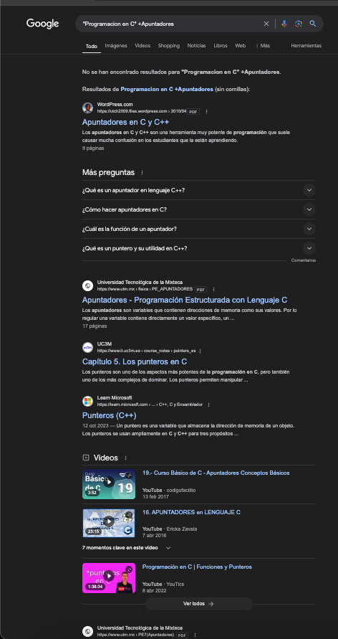

4. Comando define: Permite buscar el significado de una determinada palabra que se desconoce

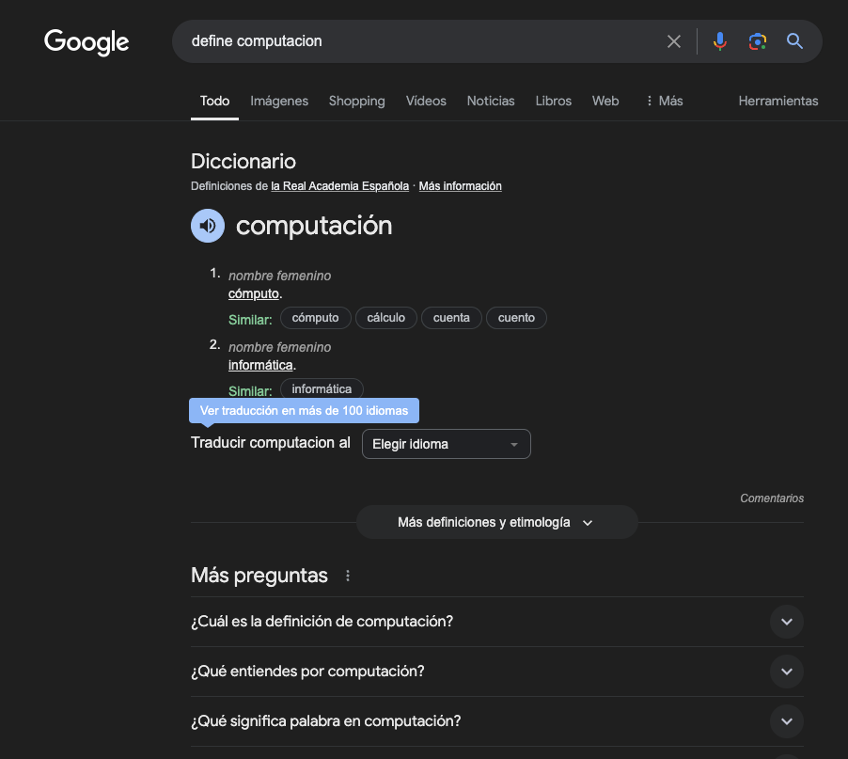

4.1 Comando define Computación +UNAM se anexa en el navegador de búsqueda un sitio o propiedad para una búsqueda más precisa, de mayor calidad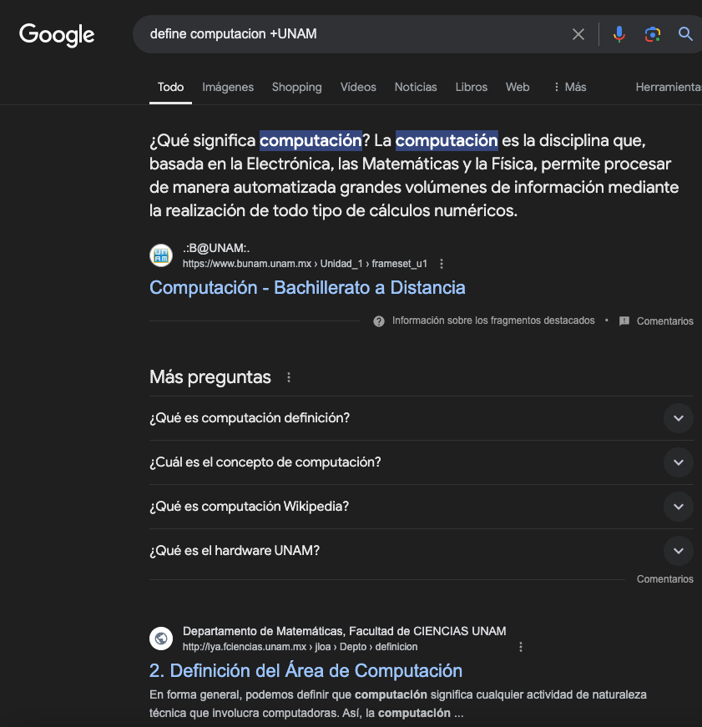

5. Comando: site:cnnespanol.cnn.com ~olimpiadas 2020, permite buscar resultados exclusivamente de una pàgina web en especìfico.



6. Comando: intitle:"programacion en c" intext:ingenieria filetype:pdf

Permite documentos en formatos especificos a su vez que filtrar por palabras exactas



7. Comando sen(1)+cos(0), Permite convertir el buscador de google a una calculadora la cual determina el resultado que requiera el usuario

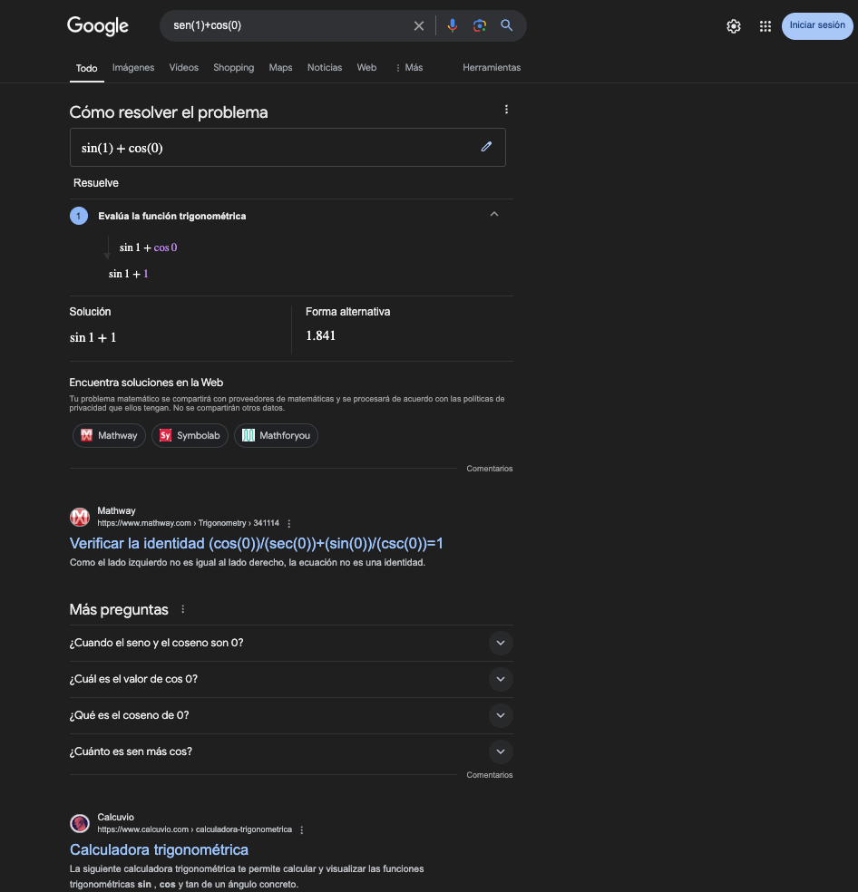

8. Comando: Conversión de unidades: Hace que se presente una interfaz donde se puede poner conversiones con sus respectivas unidades.



9. Comando Gráfica: Hace que al hacer una gráfica se despliega una gráfica de funciones donde se puede corroborar los datos de cálculo y álgebra.

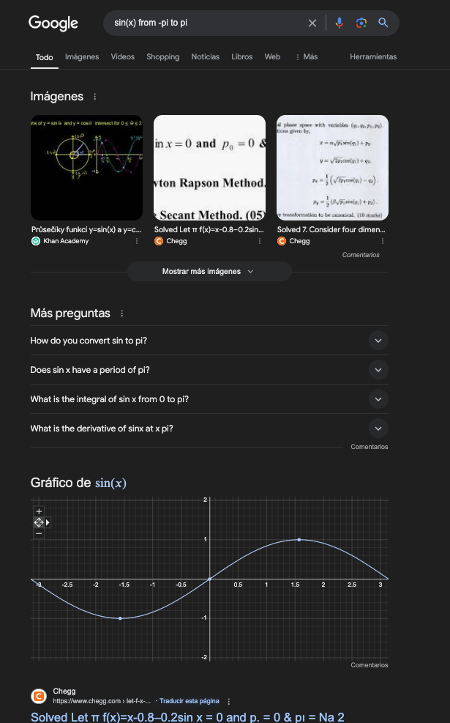

* GOOGLE ACADÉMICO

Comando 10. Permite entrar a un buscador especializado enfocado en artículos de investigación así como trabajos educativos.



Comando 11. author indica buscar resultados los cuales son de un autor especifico

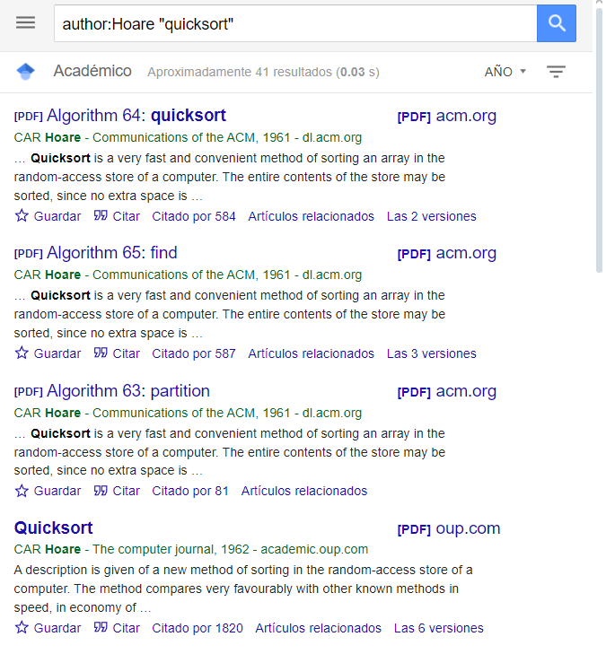

* BÚSQUEDA DE IMAGEN Buscar y reportar como se llama el saltamontes con nombre científico.



Google Imagenes es una subsección del servicio google el cual busca imágenes que coinciden en características de una foto o imagen, así como de sus metadatos.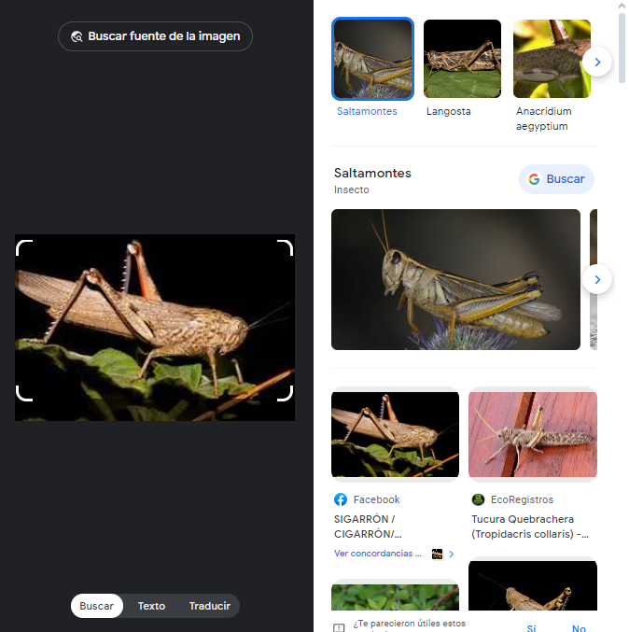

PROYECTO GIT (CREAR PROYECTO Y REPOSITORIO)

Cuenta creada

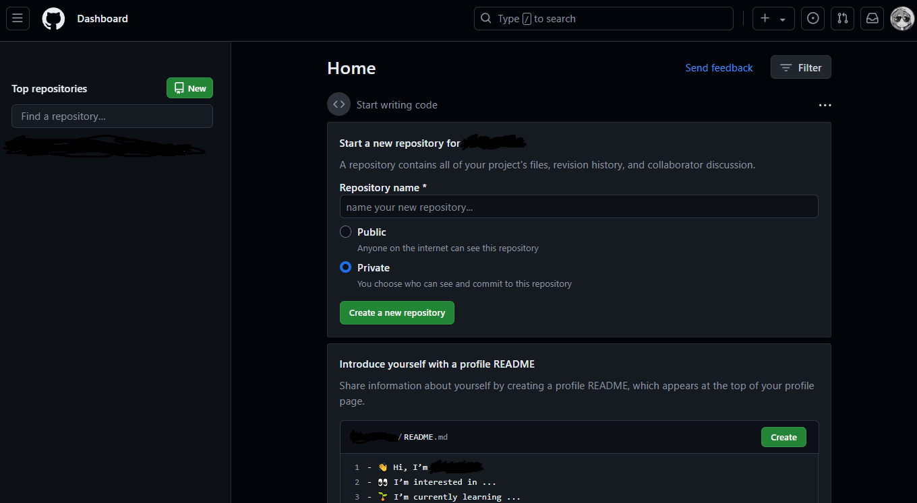

Primer repositorio y nuevo archivo

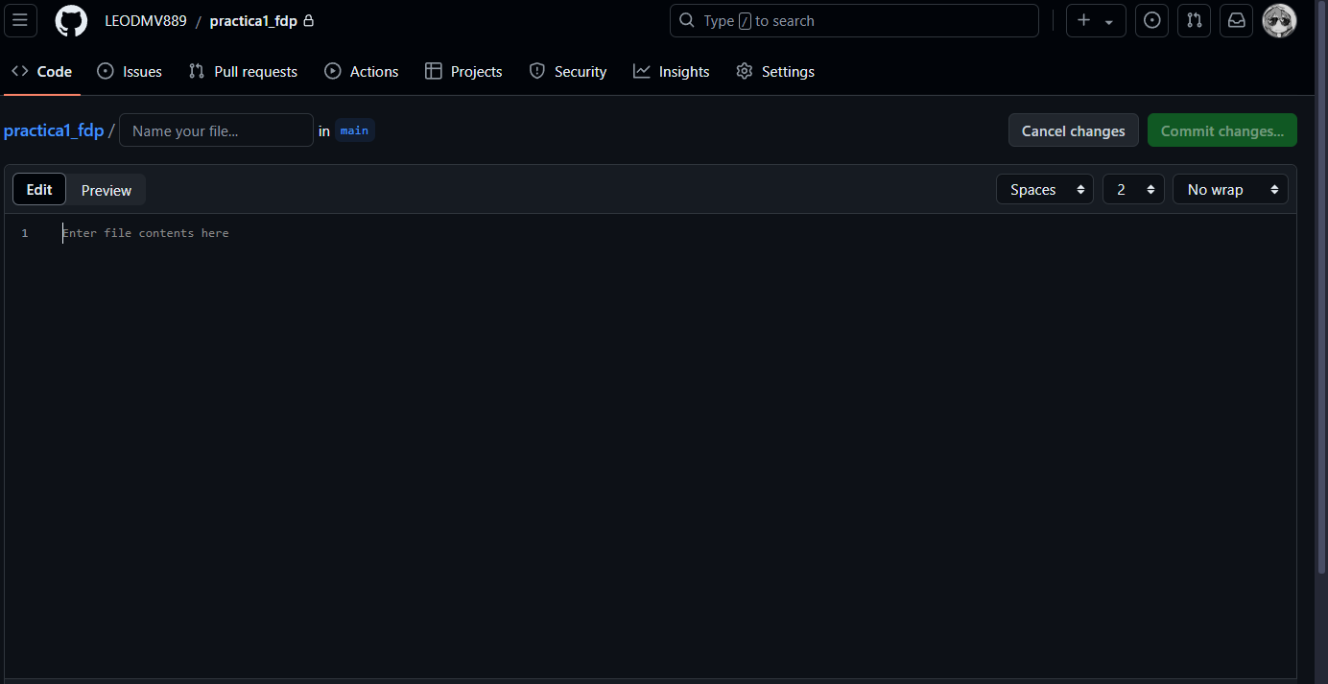

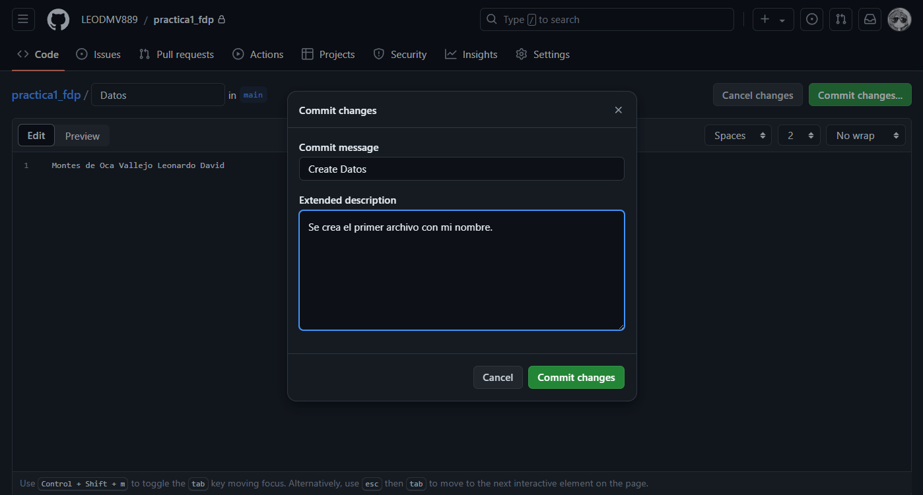

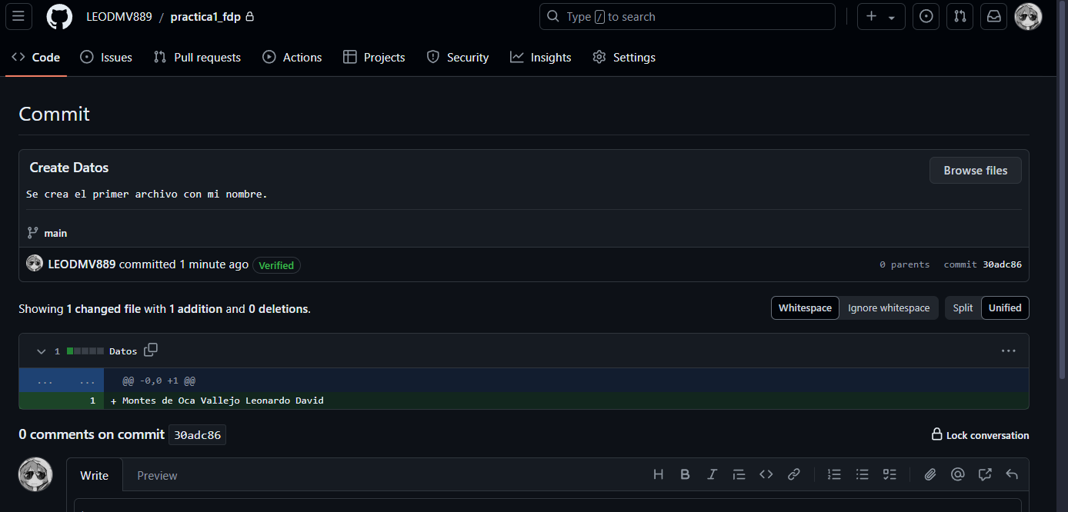

Subida de archivos locales







Editar archivo

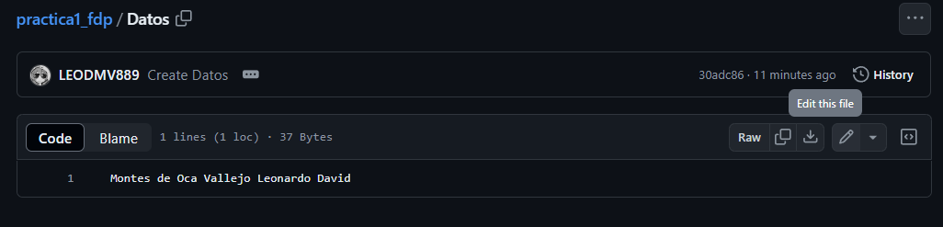

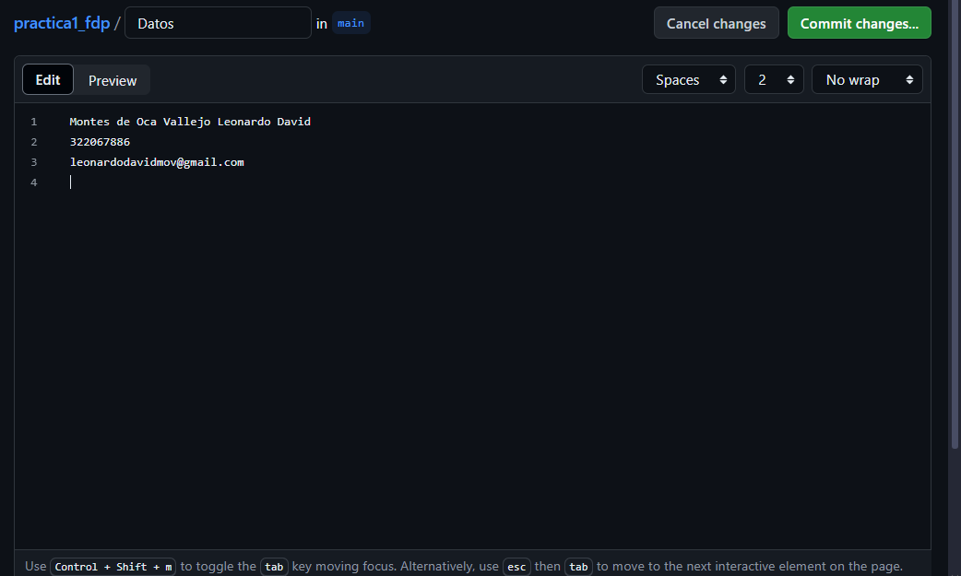

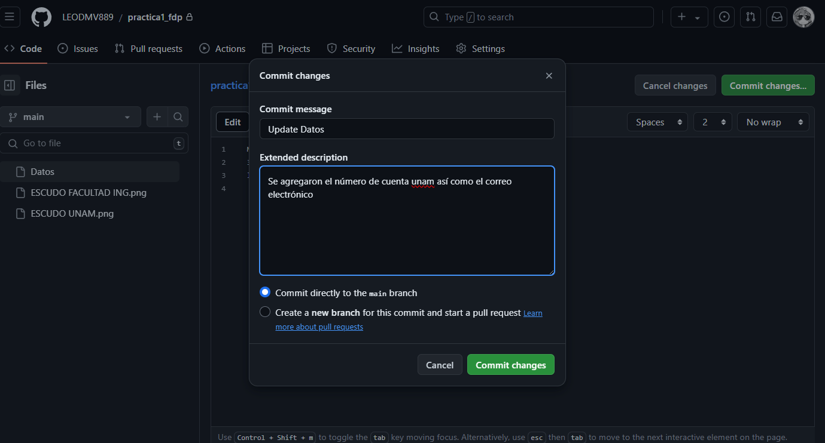

Revisando la historia de nuestro repositorio





Conclusiones:

La herramienta de trabajo Github es indispensable para la eficiencia en trabajos tanto individuales como en equipo, ya que al manejar un sistema integral en el cual la supervisión de cambios del documento así como del respaldo ante cualquier imprevisto hace que el realizar actividades de manera eficiente aumenta de gran manera, así como el adaptarse a nuevas herramientas en el área laboral que permiten trabajar a la distancia abren mayor margen de oportunidades de trabajos futuros. Los insumos otorgados por Google si bien son buenos en su método el avance de las tecnologías han hecho que determinadas búsquedas y formas de resolver algún problema se hagan actualmente con otros métodos mejores, mas sin embargo el tener conocimiento de estas nunca es mal recibido.